多元逐步回归分析
1、资源
①老师网上教案
http://210.34.136.253:8488/MultiAnalysis/Chapter07.htm
- 介绍
逐步回归分析方法是一种从自动地从大量可供选择的变量中，选择对建立回归方程重要的变量的方法，它是在多元线性回归基础上派生出来的一种算法技巧。
最优回归方程有三种选择：
①逐步剔除：首先采用全部自变量和因变量y建立回归方程，然后对每一个自变量因子作显著性检验，剔除不显著的变量中偏回归平方和最小的变量，然后再用剩余的变量和y重新建立回归方程，再对方程中各自变量进行显著性检验，踢去其中偏回归平方和最小的不显著的因子，这个过程不断重复，直至回归方程中各个因子显著为止。
②逐步引入：这种方法的基本点是从一个自变量开始，把自变量逐个地选入回归方程。
第一步逐个是在所有的自变量中选出一个量，使它和y组成的一元回归方程将比其他的量组成的一元回归方程具有更大的回归平方和。第二部再在未选入的变量中选择一个变量，使它和已选入的那个变量组成的二元回归方程具有更大的回归平方和。这个过程不断继续下去，在每一步中，都对将要选入的变量做显著性检验，确认为显著时才引入并进行下一步，一旦检验部显著，这个过程就结束。
③有进有出（逐步）：逐步回归分析方法类似于方法2，先根据最大的一元回归平方和得到第一个变量（第一个变量不需要进行F检验），当原引入变量由于后面的变量的引入变得不再显著时，再将其剔除。引入一个变量或从回归方程中剔除一个变量，为逐步回归的一步。也就是每一步都要进行F检验，以确保每次引入新的显著性变量之前回归方程中只包含显著的变量。这个过程反复进行，直至既无不显著变量从回归方程中剔除，又无显著变量选入回归方程时为止。
【偏回归平方和】
资源：
http://wenku.baidu.com/link?url=RPT9IZJLZiOylvq7EH6aR3yFeiUGXXnC_HDADwFf0MRBtR2V3QrztAfvLGqWoywnuYx1XoOqxvkq7H9RGOQdqEqo9UbBpG6ijilj4klsBtC
公式：取出变量Xi前回归平方和-取出变量Xi后的回归平方和
例如 y和X1、X2的回归平方和是100，取出Xi后，y与X2的回归平方和是80，那么X1对于这个回归方程(X1,X2）的偏平方和是100-80=20。也可以说是X1对这个方程的贡献大小。用V来表示偏回归平方和。

- F引入和F剔除的计算与说明
前台：要让用户输入要进入（引入）时的F值，和要剔除时的F值。
还要做判断说明F进入值要大于F剔除值。
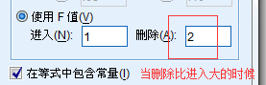 我们把“删除”叫做“剔除”
Spss提示：
我们改成叫做“剔除的值要小于进入的值”
①引入（进入）的F值计算检验：
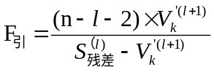
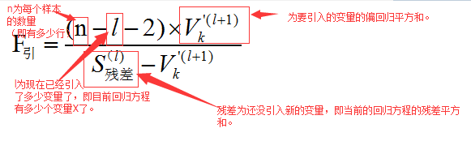
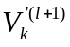：
在剩余的变量中，把每个剩余的单个变量加入到已有的回归方程中去，得到每个剩余的变量加入后的回归平方和，在这些回归平方和中，找到最大的回归平方和，这个最大的回归平方和就是我们要引入的下一个变量。这个最大回归平方和减去当前的回归平方和，就得到了我们要引入的下一个变量的偏回归平方和，即。比较得到的F引入值和用户事先输入的F引入值，如果该因子的F引入值>用户输入的F引入值，则把该变量加入到回归方程中去。
②剔除的F值计算检验：
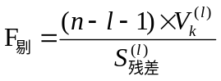
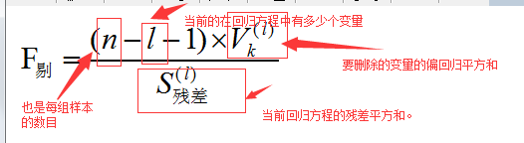

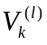：
在回归平方和中，有X个的因子，如X1，X2，X3等，计算在这个回归方程中，剔除X1，X2，X3后的回归平方和，把原来的回归平方和减去剔除单个变量后的回归平方和，就得到X1，X2，X3在这个方程中的偏回归平方和。再在这些偏回归平方和中找到最小的偏平方和，
假设偏回归平方和X1<X3<X2，则X1为我们首先要计算的F剔除值。代入公式计算出该F剔除值后，比较该变量的F剔除值，和用户事先输入的F剔除值，如果计算出来的F剔除值>事先输入的F剔除值，则不需要剔除该变量，也不用再对剩下的X3，X2进行比较。如果计算出来的F剔除值<事先输入的F剔除值，则意味着X1对回归方程的作用效果不显著，需要把X1剔除掉。剔除完X1之后，还要对剩下的X3，X2进行比较，看是否需要继续剔除还是保留。方法类似。

- 举例
【第一个例子：逐步回归2.xls】
数据：
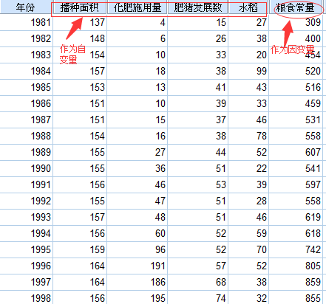
选择并输入F进入和F剔除的值
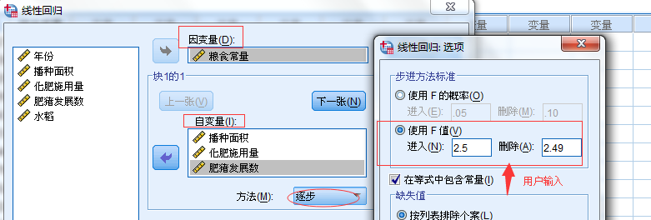

说明：
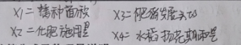

【计算】

①先计算出单个X1，X2,X3,X4单独和y做一元回归的时候的回归平方和：
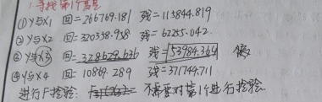
说明：计算出来发现X3与y的回归平方和最大，残差为53984.364
X3第一个进入回归方程，作为第一个进入的X3不需要进行F检验。

②计算X1,X2，X4与X3的二元回归方程：
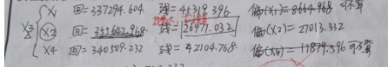
说明：我们发现X3与X2的二元回归方程的回归平方和最大，X2的偏平方和等于355642.968-328629.636=27013.332
F进入检验：
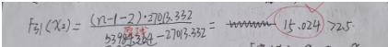
（n=18,现在有1个变量X3，所以l=1，未引入X2时候y与X1的残差平方和为53984.364）
说明：F引入值大于设定引入值2.5,所以X2可以引入。
F剔除检验：
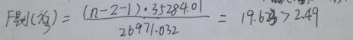
说明：当X2引入后，回归方程有2个变量（X3，X2），所以l=2， 在引入新的变量X2后，我们要看X2的引入是否会对原来的变量X3的显著性发生变化，所以要对X3进行F剔除的检验值计算。X3的偏回归平方和，等于X3，X2回归平方和，减去X2的回归平方和，得到X3的偏回归平方和等于（355642.968-320358.958）352840.1。代入剔除公式计算出x3的F值为19.623，大于之前要设定的F剔除值，所以X3保留。

③计算X1，X4加入后X3，X2的三元回归平方和
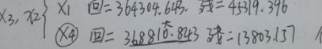
说明：X4的回归平方和比X1大，所以对X4进行引入的F值检验。
X4的F引入检验：
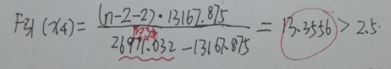
说明：X4的偏回归平方和等于X3，X2，X4的回归平方和（368810.843）减去剔除X4后的X3，X2的回归平方和（355642.968）等于13167.875。代入F引入的检验公式，发现大于2.5，所以X4可以引入。
对原引入变量（x3,x2)的显著性进行F检验：
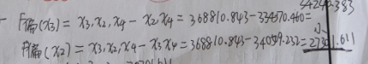
说明：发现X2的偏回归平方和小，所以先对X2进行F检验，代入公式：
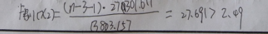
说明：X2的F提出之大于2.49，所以保留，不需要剔除，这样也不要再对偏回归平方和比他大的X3进行F剔除检验，因为坑定比27.691大。

④原回归方程的变量有X3，X2，X4，剩下最后一个X1，我们看X1是否需要被引入
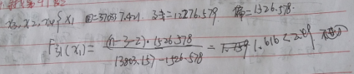
说明：对X1进行检验，发现X1的引入值等于1.616，小于要引入时候的设定量，所以X1不能引入。整个分析过程结束，最后y与X3，X2，X4可进行表示。

【spss分析结果展示】
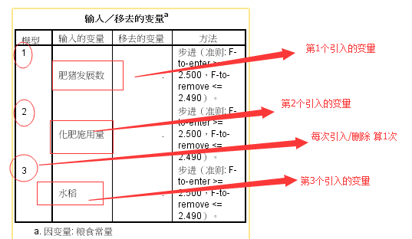
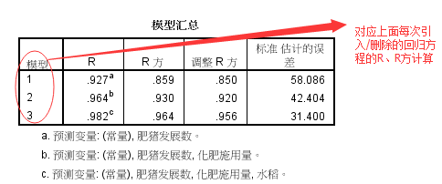
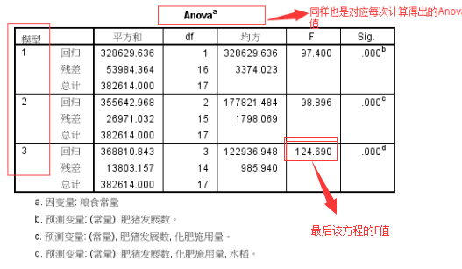
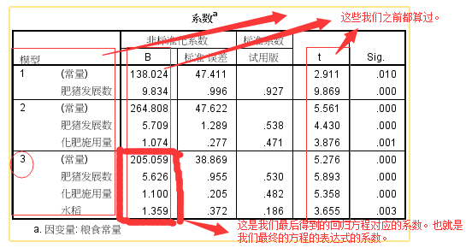
我们补充显示的结果是：
Y= 205.059+ 5.626X3 + 1.1X2 + 1.359X4 （回归方程）
另外显示我们最后得到的回归方程的F值是124.690
即重点我们显示：粮食产量 = 205.059+ 5.626肥猪发展数 + 1.359水稻 + 1.100化肥施用量
（我们方程的系数从大到小显示，这样可以让用户知道哪些是重要的因素，常量放前面）
【第2个例子：逐步回归3.xls】
数据：
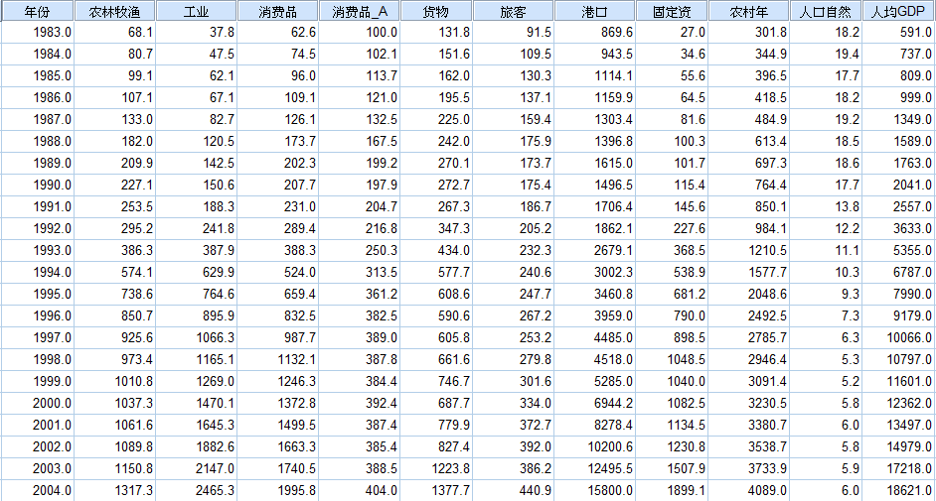
说明：
变量设置：因变量Y为人均GDP，其他变量从农林牧渔到人口自然（分别先用X1，X2，X3，X4，X5，X6，X7，X8，X9，X10表示）
F引入和F删除的用户输入值：F引入=4.747 F剔除=4.667

【计算】
①计算出一元回归方程中回归平方和最大的变量，即为第一个要引入的变量
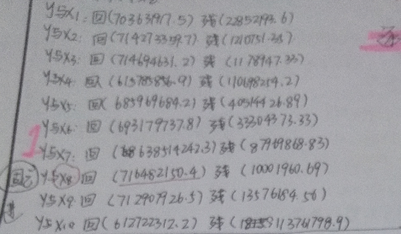
发现X8（固定资产）最大，X8引入。
②算下一个要要引入的变量
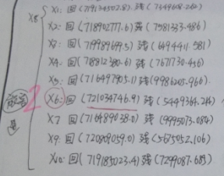
说明：发现X6的回归平方和最大。现在看是否满足引入的F值。
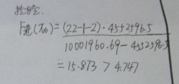
说明：发现X6的引入值大于用户设定的引入只4.747。所以X6（旅客）进入回归方程。
在X6引入后，计算X8是否因为X6的引入而变得不显著：
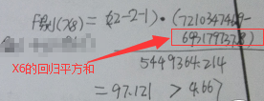
说明：发现X8的F剔除值大于设定的提出之4.667，所以X8保留。

③计算下一个要引入的变量
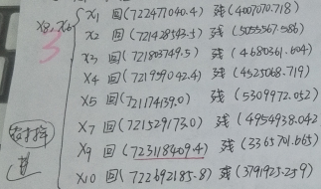
发现X9的回归平方和最大，计算是否可以引入X9的F值。
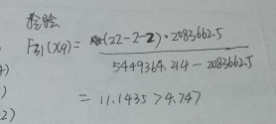
说明：X9的引入值11.1435大于设定的引入值，所以X9（农村年）进入回归方程。
计算X9引入后，对X8，X6的显著性是否发生影响：
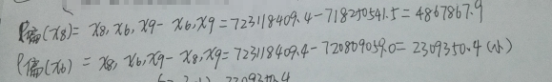
发现X6的偏回归平方和比X8小，所以先对X6进行F剔除的检验计算：
说明：X6的F剔除值大于设定量，所以X6保留，也不用对X8再进行F检验了。

④计算下一个要引入的变量
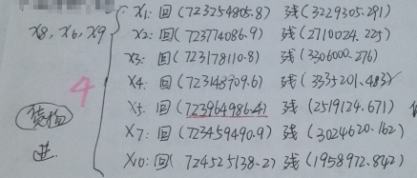
发现X5的回归平方和最大，所以对X5是否能进入回归方程做F进入的检验值计算：
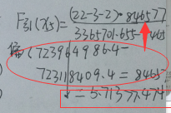
发现F的值大于设定两，所以X5（货物）进入回归方程。
在引入X5之后，看是否因为X5的引入而对X8，X6，X9的显著性发生变化，先计算出X8，X6，X9的偏回归平方和：
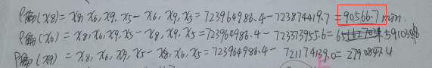
发现X8<X6<X9，所以先对X8是否剔除进行F剔除的值计算：
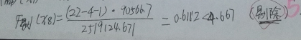
说明：计算出的X8的F剔除值为0.6112，小于要剔除的F值4.667，所以X8在X5的引入后变得不显著。所以X8剔除（剔除X8后不再对X8进行处理，这时候程序可以对剔除的值做个flag的标记）

⑤剔除X8之后，剩下的回归方程的变量变成了X6，X9，X5（也需要显示他的R情况、Anova情况和系情况）。
因为X8被剔除了，我们还要继续判断X6是否也被影响了，所以要对X 6进行F剔除值的计算，注意这里X6是否还要继续被剔除是根据原来的回归方程的相关值进行的，而不是对于X6，X9，X5这个回归方程。
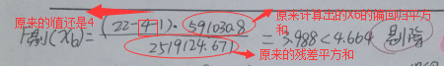
说明：X6的F剔除值还是小于设定的剔除值，所以X6还是需要被剔除（X6不再参与回归的比较）。

⑥剔除X6后，剩下的回归方程为X9，X5（所以我们在模型6那里显示出X9，X6的相关信息，包括R情况、Anova表和系数情况。）
因为X6被剔除了，所以我们还要潘盾X10是否受到影响，也是对原来的回归方程（X8，X6，X9，X5）进行的：

说明：X9的F剔除值大于设定值，所以X9保留。

⑦现在回归方程变成了X9，X5，我们计算下一个要引入的变量：
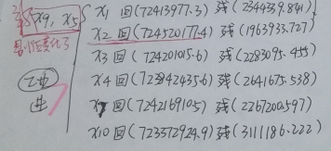
说明：发现X2的回归平方和最大，所以对时候要引入X2到回归方程进行F引入值检验：
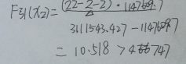
说明：现在引入的变量个数是两个X9，X5，所以l的值为2。代入F引入的计算公式，发现值大于设定的引入值，所以X2（工业）进入回归方程。
计算引入X2后，对原变量X9，X5的显著性是否发生变化，所以下计算出各个原变量的偏回归平方和：
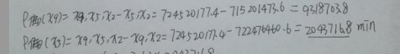
发现X5的偏回归平方和最小，所以先对X5是否需要剔除进行F剔除值的检验：
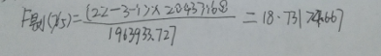
发现X5的剔除F值比设定的剔除值大，所以X5保留，也不需要对偏回归平方和比X5大的X9进行F检验。

⑧现在回归方程的变量有X9，X5，X2，计算下一个可能要引入的变量：
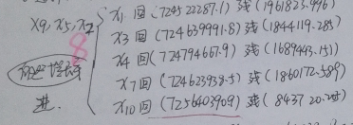
说明：X10的回归平方和最大，所以看X10是否能够进入回归方程进行检验：
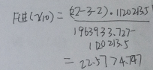
发现X10的引入值大于设定值，所以F10（自然）进入回归方程。
看X9，X5，X2在X10引入后显著性值是否发生变化，先计算他们的偏回归平方和：
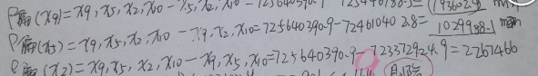
发现X9<X5<X2，所以我们对X9先进行F剔除值的计算：
发现X9的剔除值小于设定的F剔除值，所以，X9剔除。

⑨剔除X9之后，回归方程变成了X5，X2，X10。（在第9步那里显示的是这个回归方程的相关信息）
由于X9被剔除了，所以我们还需要对X5进行剔除值检验：
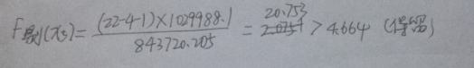
发现X5的大于设定的剔除值，所以X5保留，也不在对X10进行检验。

- 现在回归方程的变量有X2，X5，X10，在剩下的未引入的变量中（不包括剔除值）进行计算：
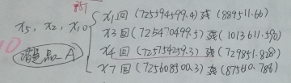
发现X4的回归平方和最大，所以对是否需要引入X4进行F引入值的检验计算：
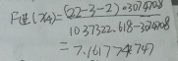
说明：X4（消费品_A）进入回归平方和。
对引入X4后，对原理啊的变量X5，X2，X10是否有影响进行分析，先计算出X5，X2，X10的偏回归平方和：
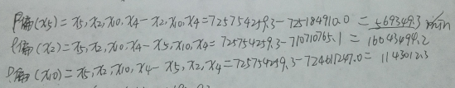
发现X5<X2<X10，所以先对X5进行F剔除值的计算检验：
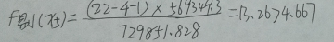
发现X5的剔除值大于原来的设定值，所以X5不需要剔除，而是保留。也不需要再对X2，X10进行检验了。

- 寻找下一个可能引入的变量：
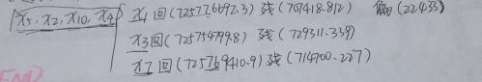
发现X1的回归平方和最大，计算X1的引入F值，来判断是否引入X1：
说明：X1的F引入值0.516小于原来设定的F引入值4.747，所以X1不能引入，至此为止，没有需要引入或者需要剔除的变量了，逐步回归方程结束。
【spss分析结果】
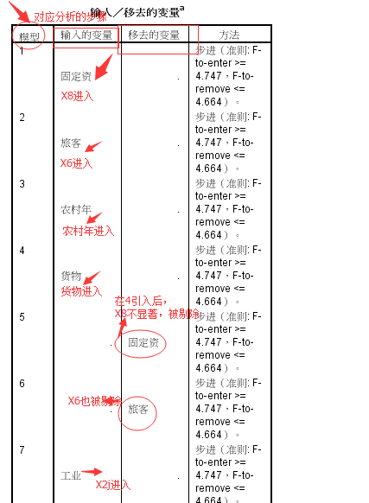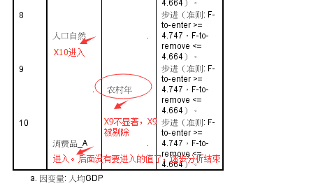
对应模型的R值、R方情况：
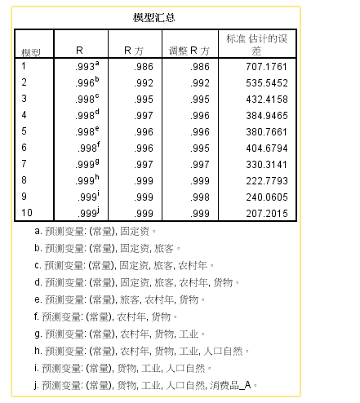
每一步的得出的Anova表
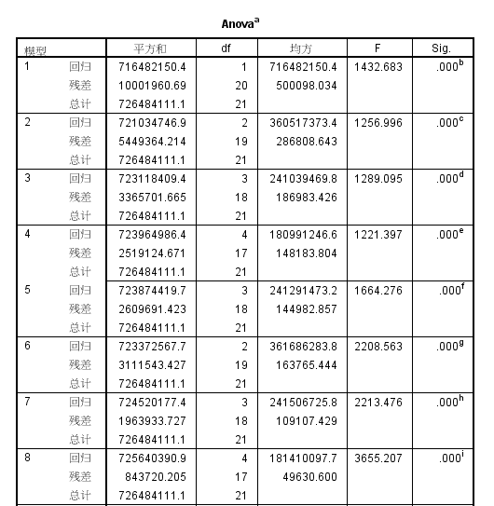
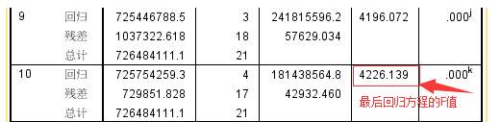
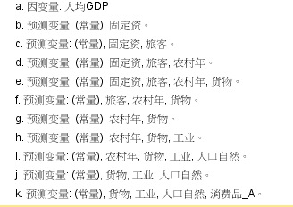
每一步的系数表：
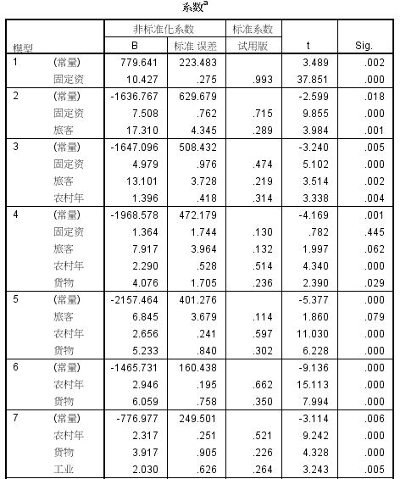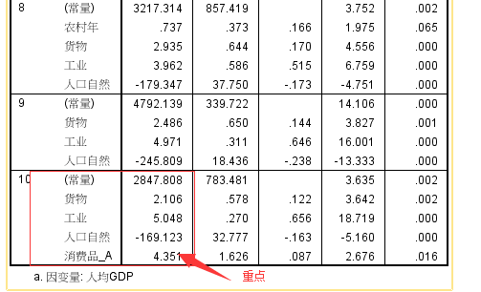
所以根据最后的系数表，我们补充在回归方程的组成：
人均GDP= 2847.808+ 5.948*工业 + 4.351*消费品_A + 2.106*货物 -169.123*人口自然
F值为4226.139

- 我们需要什么变量
F引入值、F输入值大小、已引入的变量个数l,每一步回归方程的表的信息（与多元回归方程的表相同）
步骤：
①前台传入的F引入值和F剔除值的大小，用于每一步的F值检验
②开始计算一元回归方程，得出最大的回归平方和。得出该回归方程的相关值：也就是之前做的多元回归的所有信息记录。已引入的变量个数l从初始的0加1变成了1.
③计算剩余的变量的可能引入情况。得出最大的回归平方和，并保留其残差平方和。根据计算公式，计算出可能要引入的变量的偏回归平方和。
④计算完偏回归平方和后，代入引入的F检验公式，计算出F引入值，与原设定的F引入值比较大小。如果大于设定的F引入值，将l变量个数加1后进行第⑤步，否则结束逐步回归分析。
⑤在引入一个变量后，对原有的变量进行是否要剔除的判断，先计算出原有变量的偏回归平方和，从小到大排序。对最小的变量进行F剔除的操作，如果算出的剔除值大于原设定的剔除值，则剔除的操作结束，再进行第③步的操作，否则继续进行第5步对下一个值进行是否要剔除的操作。
【注】
- 网上有Matlab的计算多元回归方程的代码吧~
- 网上还有用矩阵来计算的，速度会快，但是我看不懂~
2、学长的逐步回归算法用离差（协方差）矩阵和相关系数矩阵来计算的。
网址：
http://wenku.baidu.com/link?url=F7IsVq2lmMn53e2zA7XxqAJgrpNnkzs86J1hvJSgb2jXuUWBG4TzP24a997B1K7HEN6jrk-GzEj7WECErxe4gbaY3upHY_ikhtBPZbD1QtW
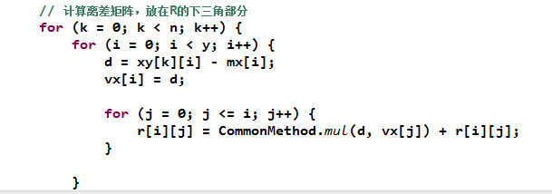
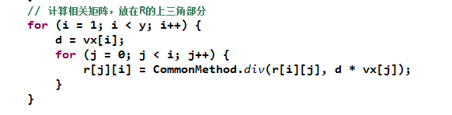
在zuobuhuigui.java文件下。
你看看这个代码能看得懂吗~，而且里面有F分布、t分布，伽马分布的代码哦。
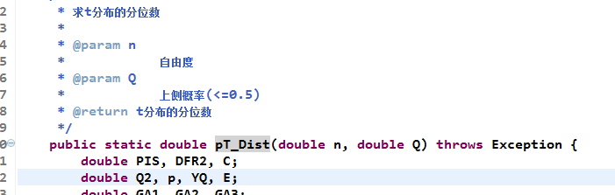
在CommonMethod.java中。

- 其他测试数据结果
【逐步分析1.xls】
用户输入的F引入值为0.5，用户输入的F剔除值为0.4
销售量作为因变量y，其他都作为自变量
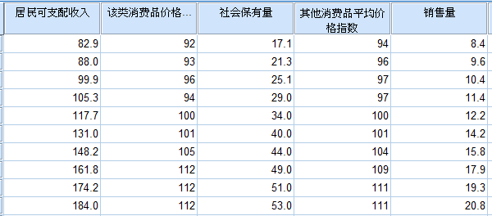
结果：
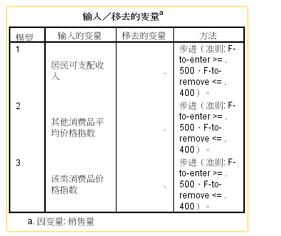
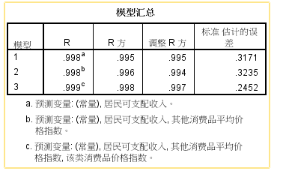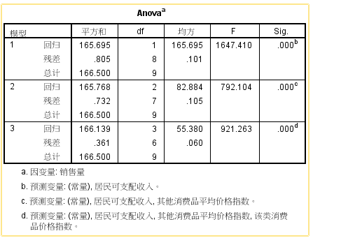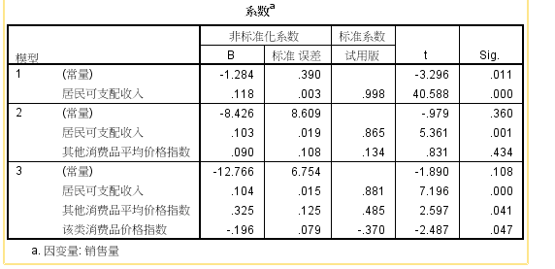
结论：
销售量 = -12.766 +0.325*其他消费品平均价格指数 + 0.104* 居民可支配收入 -0.196*该类消费品价格指数。
F=921.263

